Отредактировать файлы Обращения в Прокуратуру и файл Короткое обращения Оба файла потребуются далее Файл Обращение в прокуратуру сохранить в формате PDF иначе он по объему не загрузится

Войти в Госуслуги со свой учетной записю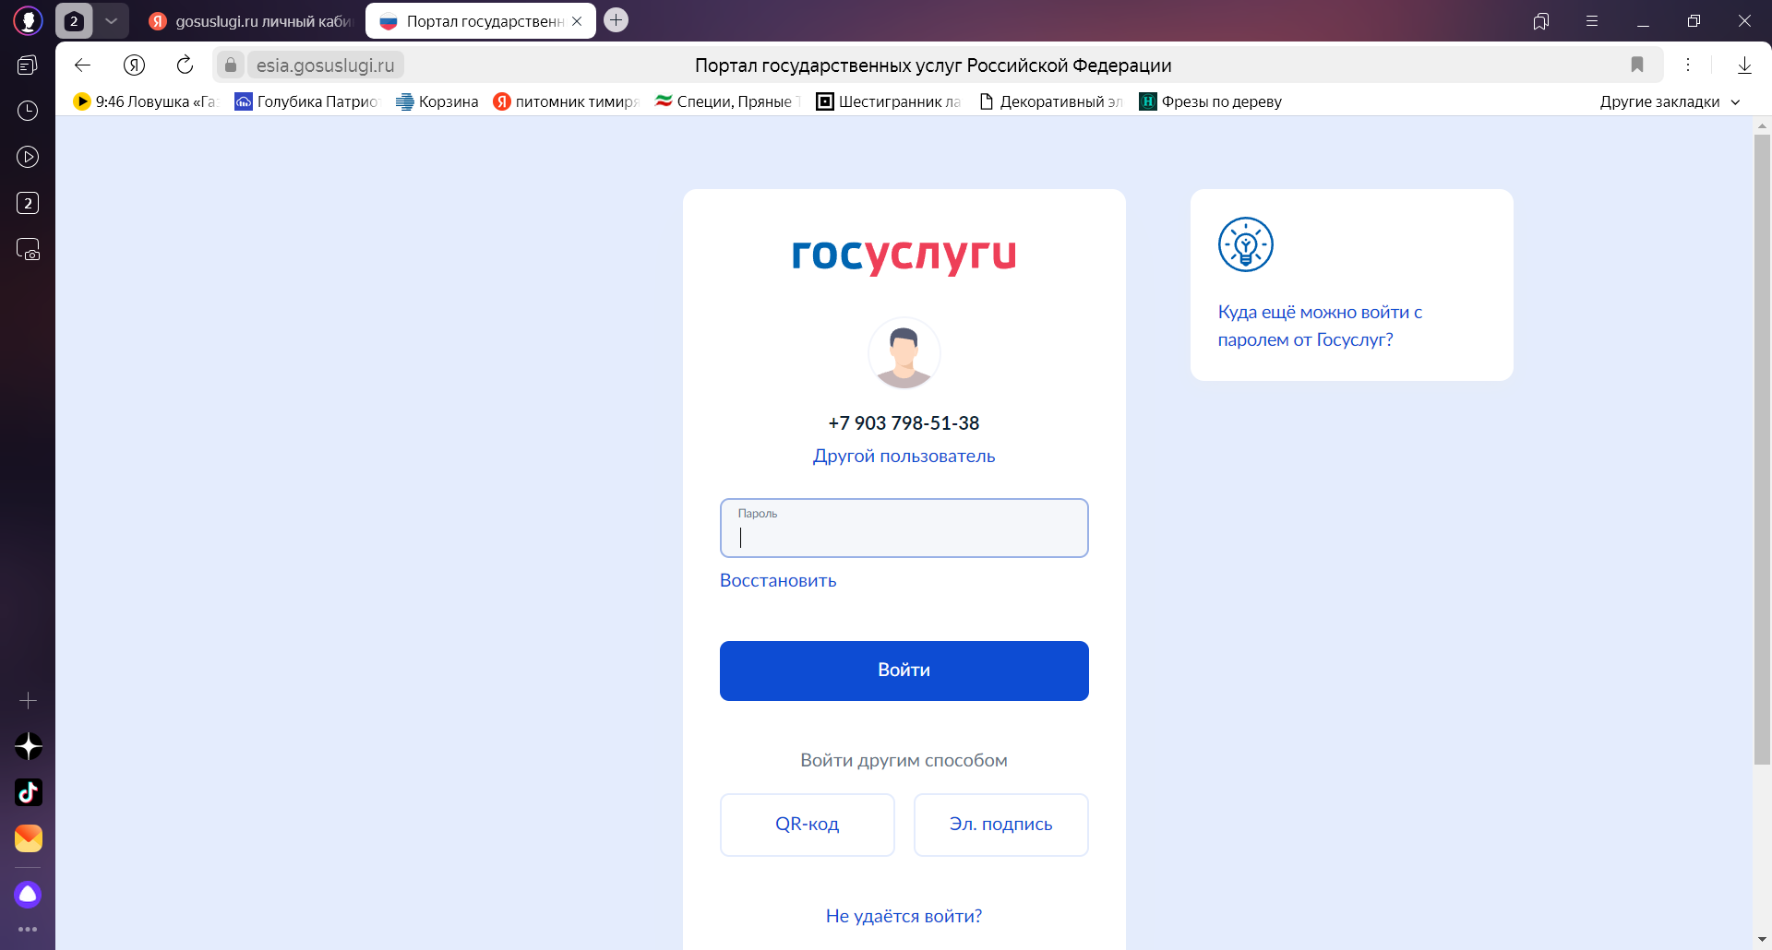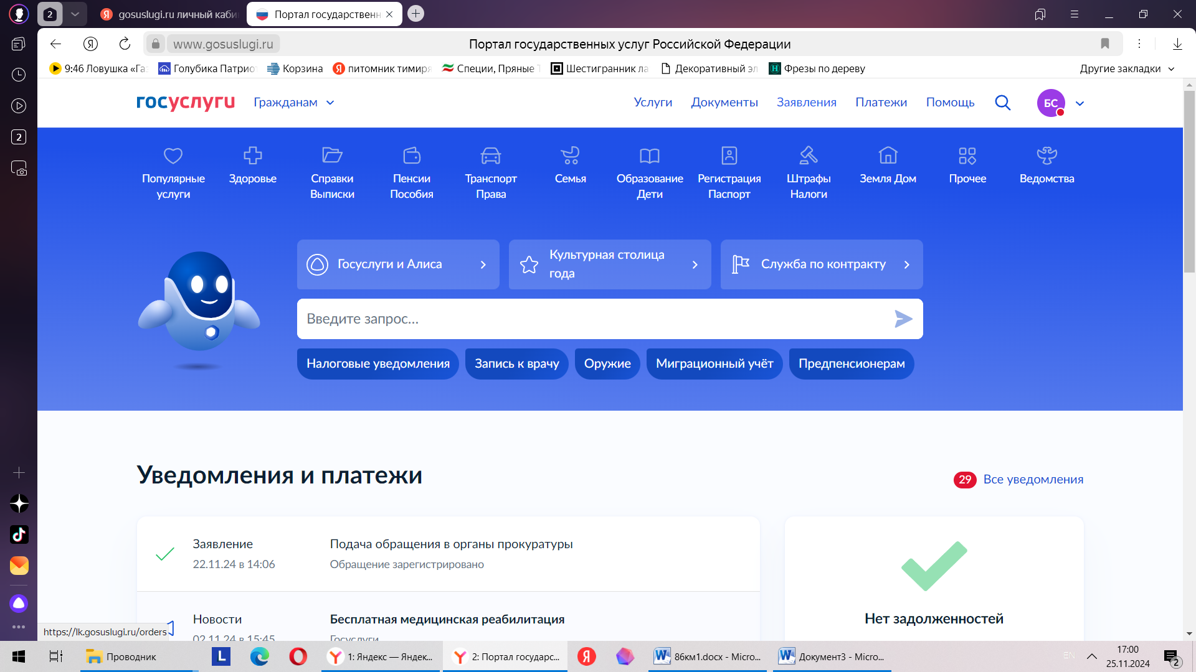

Ввести поисковый запрос Подать онлайн Заявление в прокуратуру

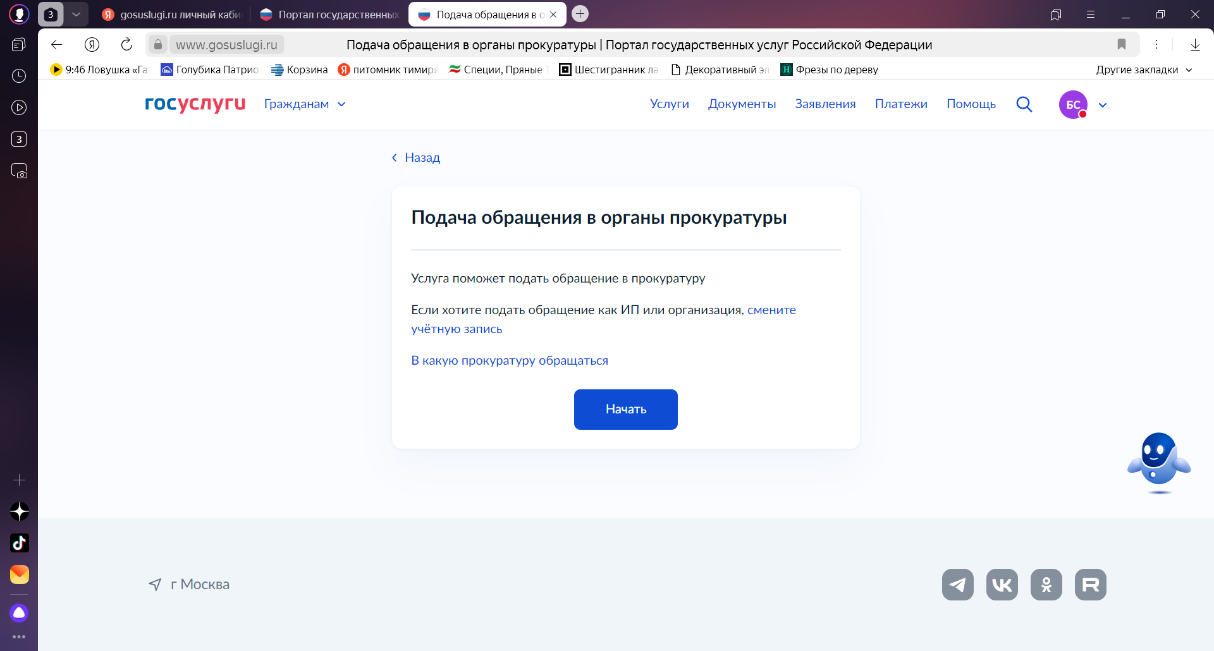

После ввода паспортных данных из профайла в данных по обращению указать данные как на экране

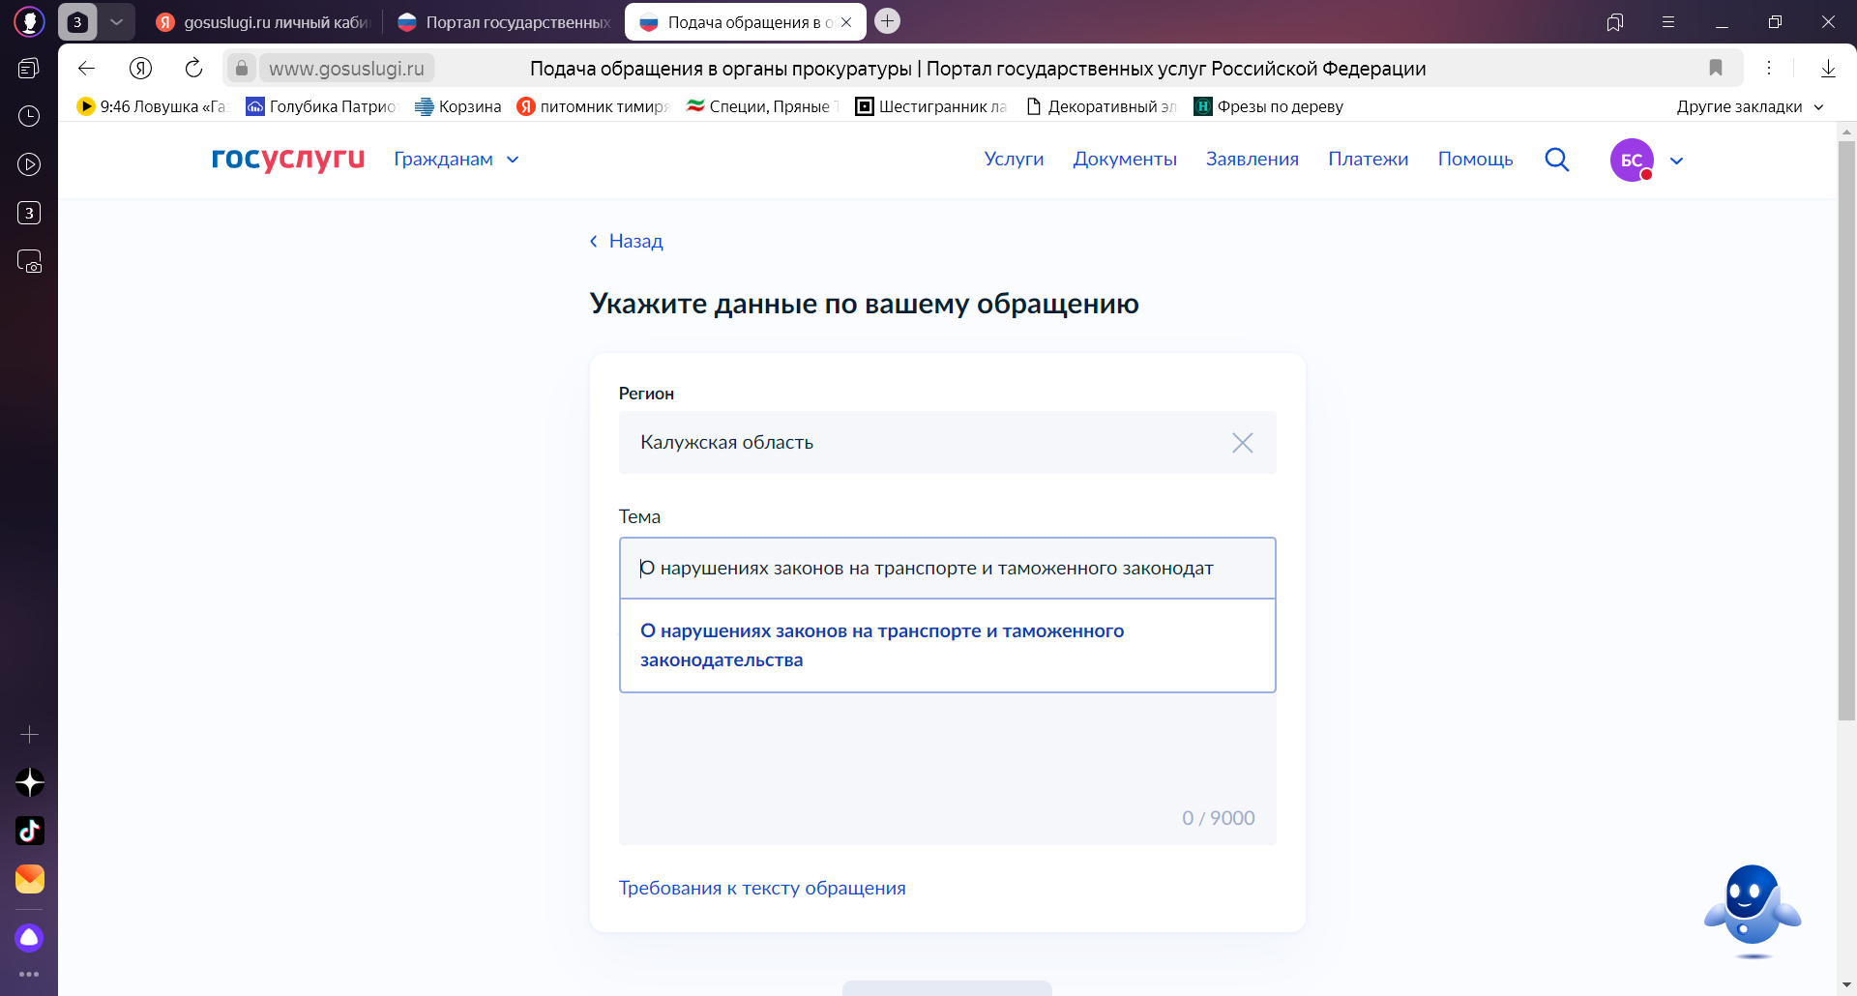

Далее загрузите подготовленный файл обращения в прокуратуру в pdf формате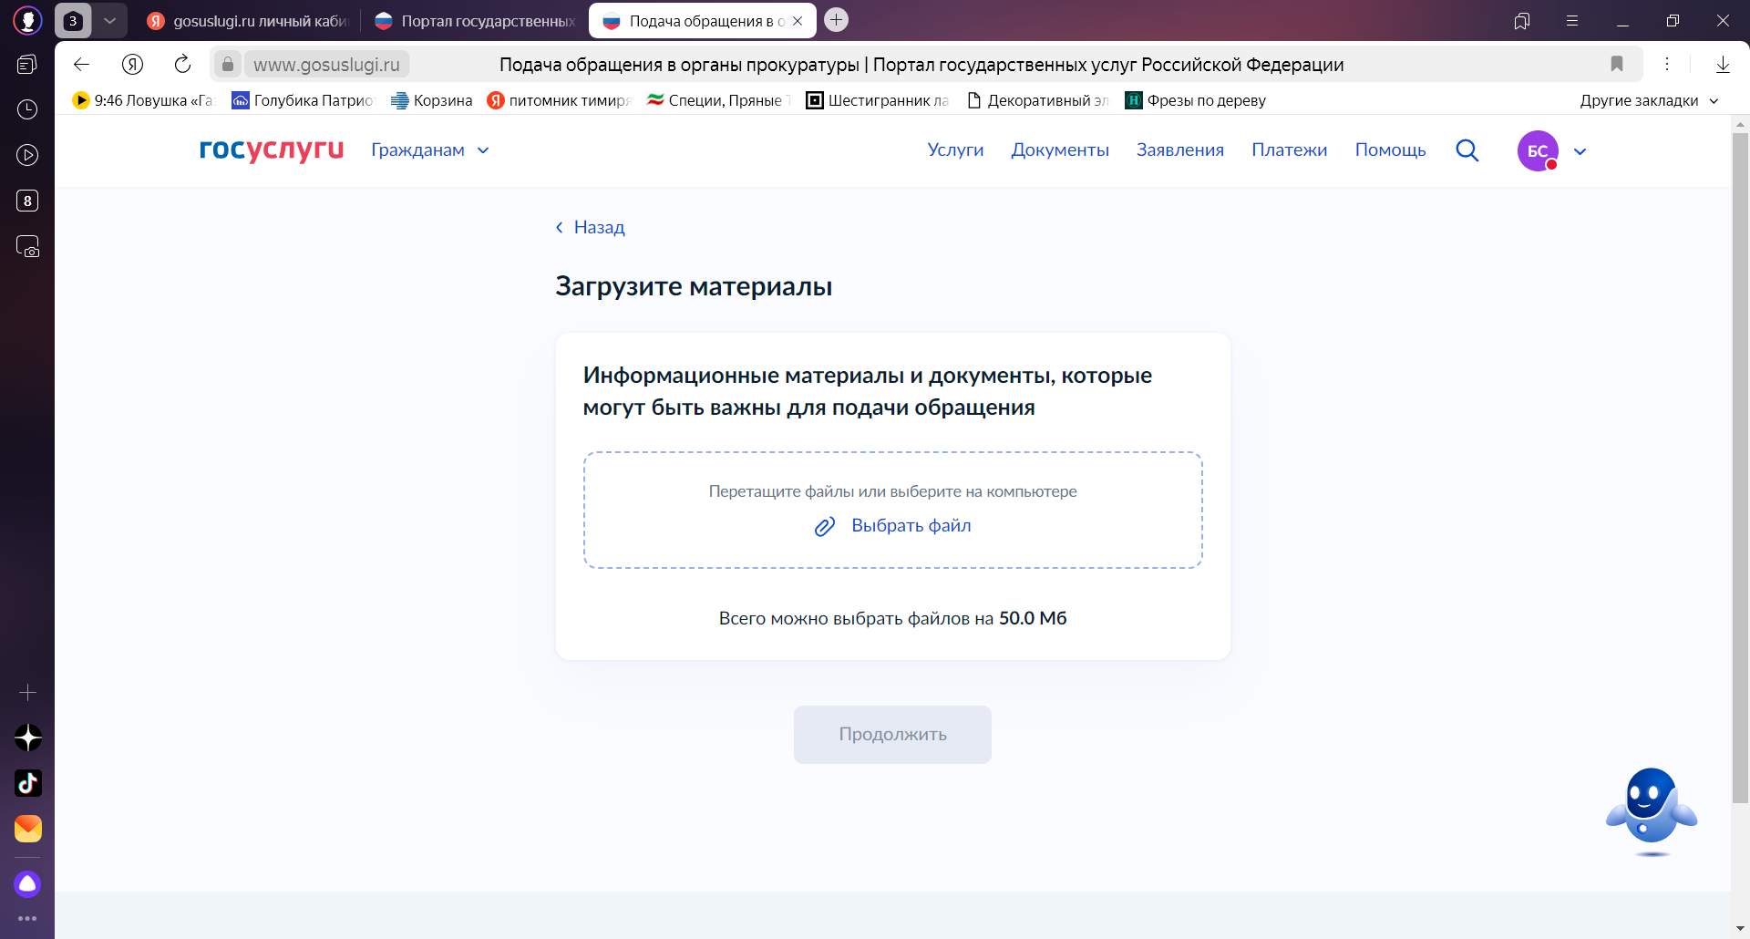

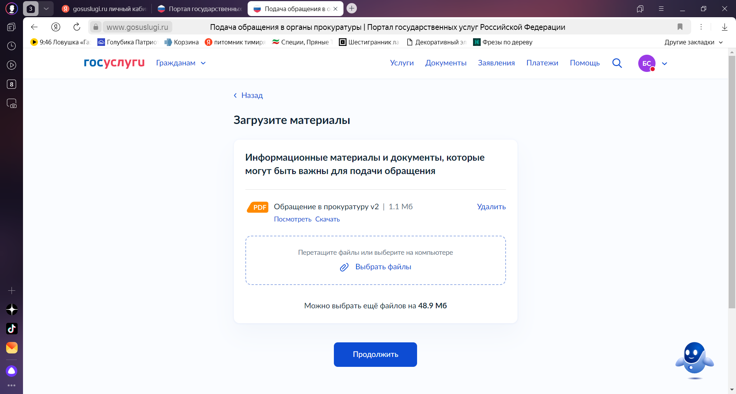

Ображение адресовать В Генеральную РФ